**Phần làm cá nhân _Chuong2**

**Bản sửa 2.2.7Mô tả use case Đăng nhập (Đào Đăng Thuận)**

2.2.7 Mô tả use case Đăng nhập (Đào Đăng Thuận)

1. Tên Use Case

Đăng nhập

2. Mô tả vắn tắt

Use case này cho phép người dùng (khách hàng đã đăng ký) đăng nhập vào hệ thống bằng cách cung cấp thông tin xác thực hợp lệ (email hoặc số điện thoại và mật khẩu).

3. Luồng các sự kiện

3.1. Luồng cơ bản

1. Use case bắt đầu khi người dùng kích vào nút "Đăng nhập" trên giao diện hệ thống.  
   → Hệ thống hiển thị giao diện đăng nhập với các trường: “Email hoặc SĐT” và “Mật khẩu”.
2. Người dùng nhập thông tin đăng nhập gồm email hoặc số điện thoại và mật khẩu.  
   → (Tùy chọn: Người dùng có thể chọn “Ghi nhớ đăng nhập”).
3. Người dùng nhấn nút "Đăng nhập".  
   → Hệ thống truy vấn bảng KhachHang để kiểm tra thông tin:
   * email, dien_thoai, lich_su_mua_hang (xác định tài khoản).
   * Nếu hợp lệ, hệ thống xác thực và tạo phiên làm việc mới cho người dùng.
4. Hệ thống chuyển hướng người dùng đến giao diện chính hoặc trang đã yêu cầu trước đó.  
   → Use case kết thúc thành công.

3.2. Các luồng rẽ nhánh

1) Đăng nhập bằng mã QR  
a) Người dùng nhấn chọn “Đăng nhập bằng mã QR”.  
→ Hệ thống hiển thị mã QR.  
b) Người dùng sử dụng ứng dụng di động để quét mã QR.  
→ Hệ thống xác thực và tạo phiên làm việc.  
→ Use case kết thúc thành công.

2) Đăng nhập bằng OTP  
a) Người dùng chọn “Đăng nhập bằng OTP”.  
→ Hệ thống yêu cầu nhập dien_thoai.  
b) Người dùng nhập số điện thoại và nhấn “Gửi OTP”.  
→ Hệ thống gửi mã OTP qua SMS.  
c) Người dùng nhập mã OTP.  
→ Hệ thống kiểm tra mã, nếu hợp lệ thì xác thực thành công.  
→ Nếu sai hoặc hết hạn: thông báo lỗi → trở về bước nhập mã.

3) Sai thông tin đăng nhập  
a) Hệ thống kiểm tra email hoặc dien_thoai, mat_khau không khớp trong bảng KhachHang.  
→ Hệ thống hiển thị lỗi: “Email hoặc mật khẩu không đúng”.  
→ Người dùng nhập lại hoặc chọn “Quên mật khẩu”.

4) Tài khoản bị khóa hoặc chưa kích hoạt  
a) Hệ thống phát hiện tài khoản bị khóa hoặc chưa kích hoạt (kiểm tra trạng thái từ lich_su_mua_hang hoặc thông tin phụ trợ nếu có).  
→ Hiển thị thông báo tương ứng.  
→ Use case kết thúc không thành công.

5) Lỗi hệ thống hoặc kết nối CSDL  
→ Hệ thống hiển thị thông báo lỗi kỹ thuật.

4. Các yêu cầu đặc biệt

* Hệ thống cần mã hóa mật khẩu khi lưu trữ.
* Giới hạn số lần đăng nhập sai để ngăn brute-force.
* Xác thực OTP hoặc mã QR phải an toàn và có thời hạn.

5. Tiền điều kiện

* Người dùng đã có tài khoản trong bảng KhachHang.
* Có kết nối Internet.

6. Hậu điều kiện

* Nếu đăng nhập thành công, người dùng có phiên hoạt động hợp lệ và có thể truy cập các chức năng liên quan.
* Nếu chọn “Ghi nhớ đăng nhập”, hệ thống lưu thông tin đăng nhập cục bộ.

7. Điểm mở rộng

* Use case "Quên mật khẩu"
* Use case "Đăng ký tài khoản mới"

**Bản sửa 2.2.8 Mô tả use case Quản lý sản phẩm (Đào Đăng Thuận)**

**1. Tên Use Case**

**Quản lý sản phẩm**

**2. Mô tả vắn tắt**

Use case này cho phép **Quản trị viên** thực hiện các thao tác quản lý thông tin về sản phẩm trên hệ thống, bao gồm: **thêm mới**, **chỉnh sửa**, **xóa**, và **xem danh sách** từ bảng SanPham và các bảng liên quan.

**3. Luồng các sự kiện**

**3.1. Luồng cơ bản**

* **Actor (Quản trị viên)** đăng nhập thành công vào hệ thống và chọn chức năng "Quản lý sản phẩm".
* **Hệ thống** thực hiện truy vấn từ bảng SanPham, kết hợp với bảng LoaiSanPham để lấy danh sách sản phẩm, bao gồm các thuộc tính:
  + MaSanPham, TenSanPham, GiaCoBan, SoLuongTonKho, UrlHinhAnh, MoTa, MaLoai.
* **Hệ thống** hiển thị danh sách sản phẩm trên giao diện quản trị với các tùy chọn: **Thêm**, **Chỉnh sửa**, **Xóa**.
* **Quản trị viên** có thể tìm kiếm hoặc lọc theo tên (TenSanPham), loại (MaLoai), tình trạng tồn kho (SoLuongTonKho),…
* **Hệ thống** truy vấn lại theo tiêu chí lọc và hiển thị danh sách cập nhật.

**3.2. Các luồng rẽ nhánh**

**Thêm sản phẩm mới**

* Quản trị viên chọn “Thêm sản phẩm”.
* Hệ thống hiển thị form để nhập các thông tin tương ứng với bảng SanPham:
  + TenSanPham, MaLoai, MoTa, GiaCoBan, SoLuongTonKho, UrlHinhAnh.
* Ngoài ra, có thể chọn các thuộc tính từ bảng KichCo, MauSac, BoSuuTap, ChiNhanh, NhaThietKe, và tải ảnh sản phẩm.
* Quản trị viên nhập thông tin và nhấn "Lưu".
* Hệ thống:
  + Kiểm tra dữ liệu (ví dụ: GiaCoBan phải là số dương, TenSanPham không được rỗng).
  + Nếu hợp lệ, ghi vào bảng SanPham, tạo các bản ghi liên quan ở BienTheSanPham với các MaKichCo, MaMauSac, Sku, SoLuongTon, UrlHinhAnhBienThe.
* Hiển thị thông báo "Thêm sản phẩm thành công", quay lại danh sách.
* Nếu lỗi nhập liệu → báo lỗi và yêu cầu sửa.
* Nếu lỗi hệ thống/CSDL → báo lỗi kỹ thuật, kết thúc không thành công.

**Chỉnh sửa sản phẩm**

* Quản trị viên chọn "Chỉnh sửa".
* Hệ thống truy vấn bảng SanPham và BienTheSanPham theo MaSanPham.
* Hiển thị form chỉnh sửa dữ liệu.
* Quản trị viên cập nhật nội dung, nhấn "Lưu".
* Hệ thống kiểm tra tính hợp lệ, cập nhật vào bảng SanPham và BienTheSanPham.
* Hiển thị thông báo "Cập nhật thành công".
* Nếu có lỗi (nhập liệu hoặc CSDL) → hiển thị lỗi tương ứng.

**Xóa sản phẩm**

* Quản trị viên chọn "Xóa".
* Hệ thống hiển thị cảnh báo xác nhận.
* Quản trị viên xác nhận.
* Hệ thống kiểm tra xem MaSanPham có tồn tại trong bảng ChiTietDonHang (qua BienTheSanPham) hay không.
* Nếu không có ràng buộc:
  + Xóa sản phẩm khỏi bảng SanPham, BienTheSanPham, BoSuuTapSanPham, SanPhamNhaThietKe.
* Nếu có đơn hàng đang liên quan → báo lỗi và không cho xóa.

**Sự cố hệ thống**

* Bất kỳ bước nào nếu lỗi kết nối CSDL → hệ thống hiển thị thông báo lỗi kỹ thuật. Use case kết thúc không thành công.

**4. Các yêu cầu đặc biệt**

* Hệ thống phải hỗ trợ **nhiều ảnh** cho mỗi sản phẩm (UrlHinhAnhBienThe trong bảng BienTheSanPham).
* Quản lý tồn kho chi tiết theo **kích cỡ (KichCo)** và **màu sắc (MauSac)**.
* Phân loại sản phẩm theo: LoaiSanPham, BoSuuTap, NhaThietKe.

**5. Tiền điều kiện**

* Quản trị viên đã đăng nhập thành công.
* (Đối với chỉnh sửa/xóa) Sản phẩm (MaSanPham) đã tồn tại trong bảng SanPham.

**6. Hậu điều kiện**

* Thêm mới: Bản ghi được thêm vào SanPham, BienTheSanPham.
* Cập nhật: Dữ liệu sản phẩm được thay đổi.
* Xóa: Dữ liệu bị loại bỏ khỏi các bảng liên quan.

**7. Điểm mở rộng**

* Quản lý LoaiSanPham, BoSuuTap, NhaThietKe (Extend từ Quản lý sản phẩm).
* Quản lý size/màu sắc thông qua KichCo, MauSac.

**Phần làm cá nhân _Chuong4**

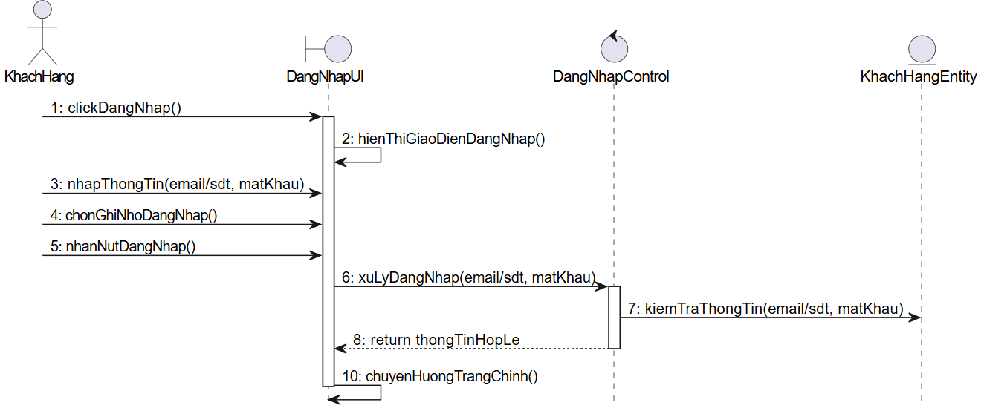

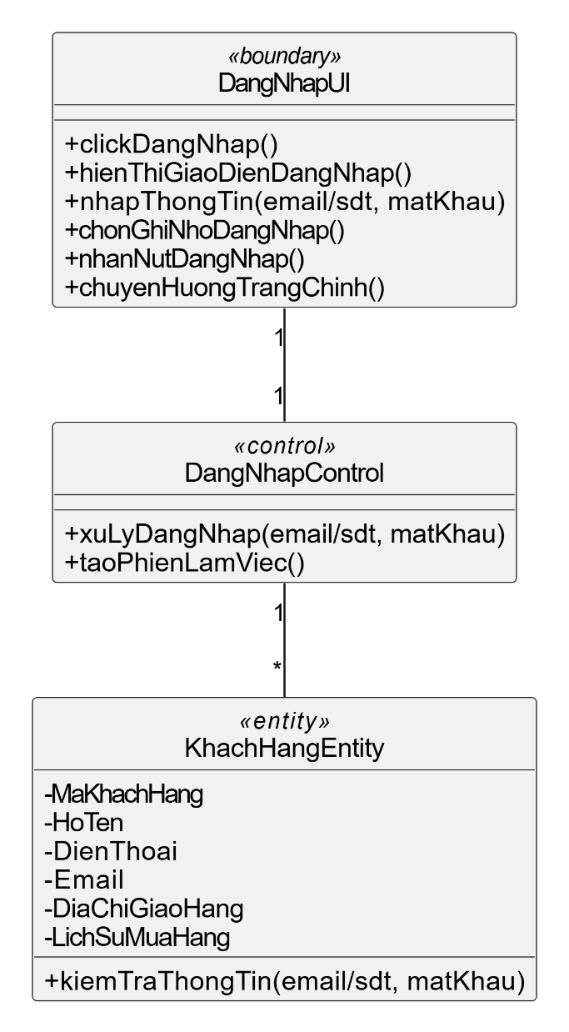

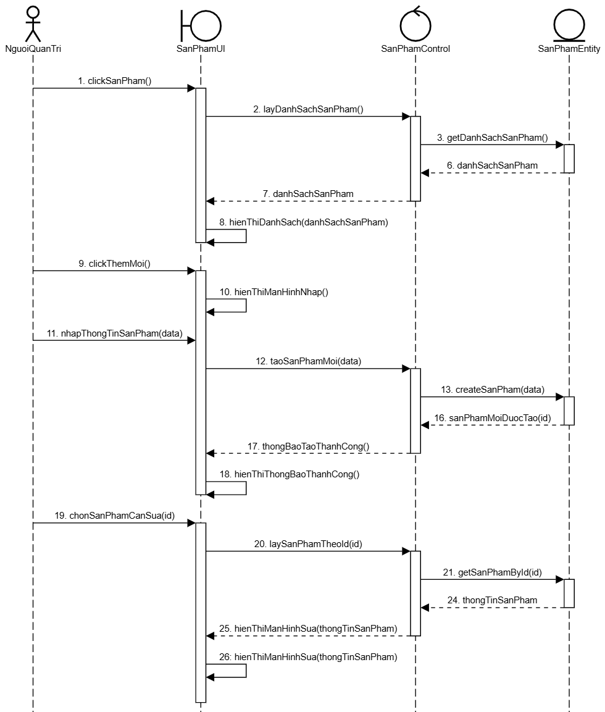

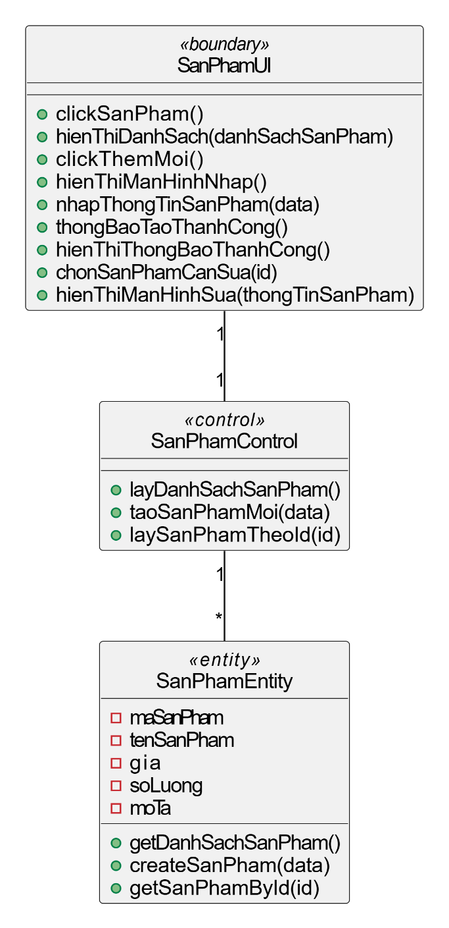

**Chương 5**

**Hình dung màn hình**

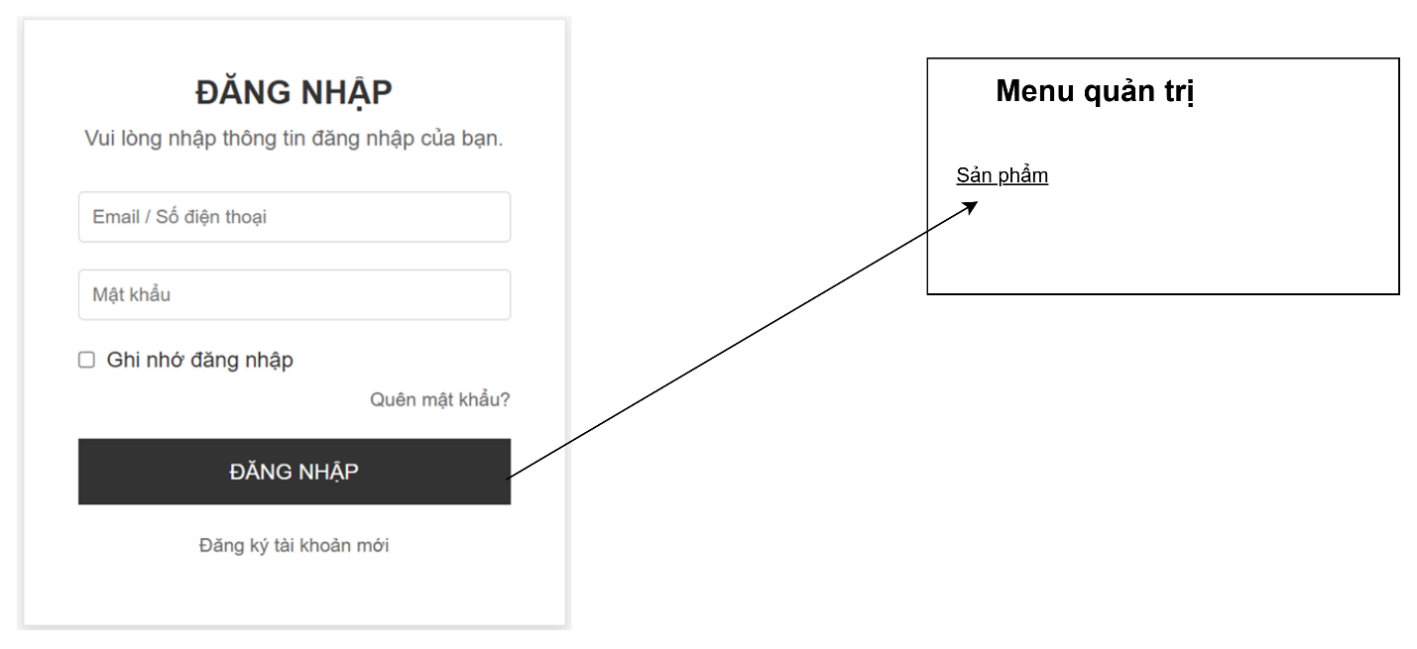

**Biểu đồ lớp màn hình**

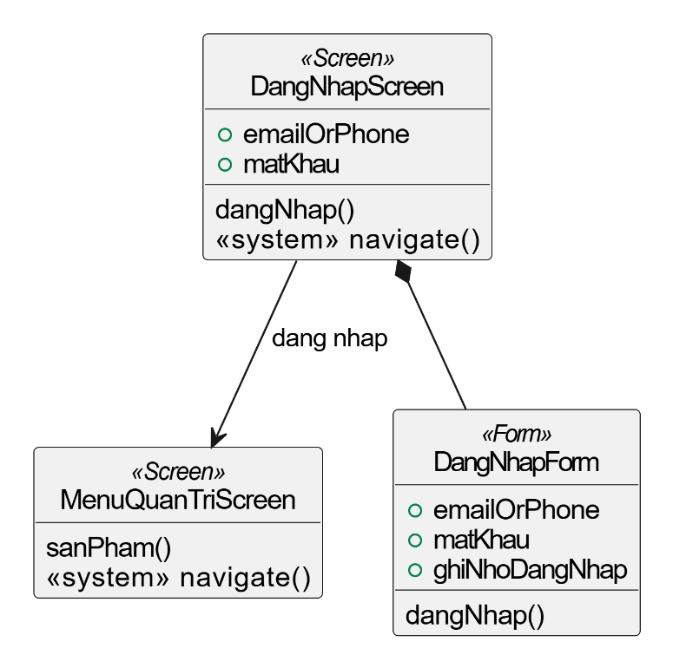

**Biểu đồ cộng tác của các màn hình**

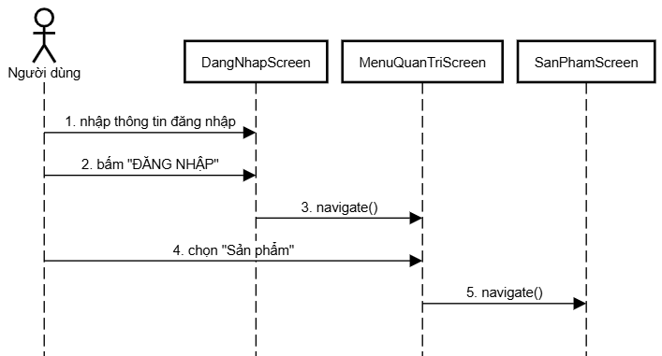

Hình dung màn hình

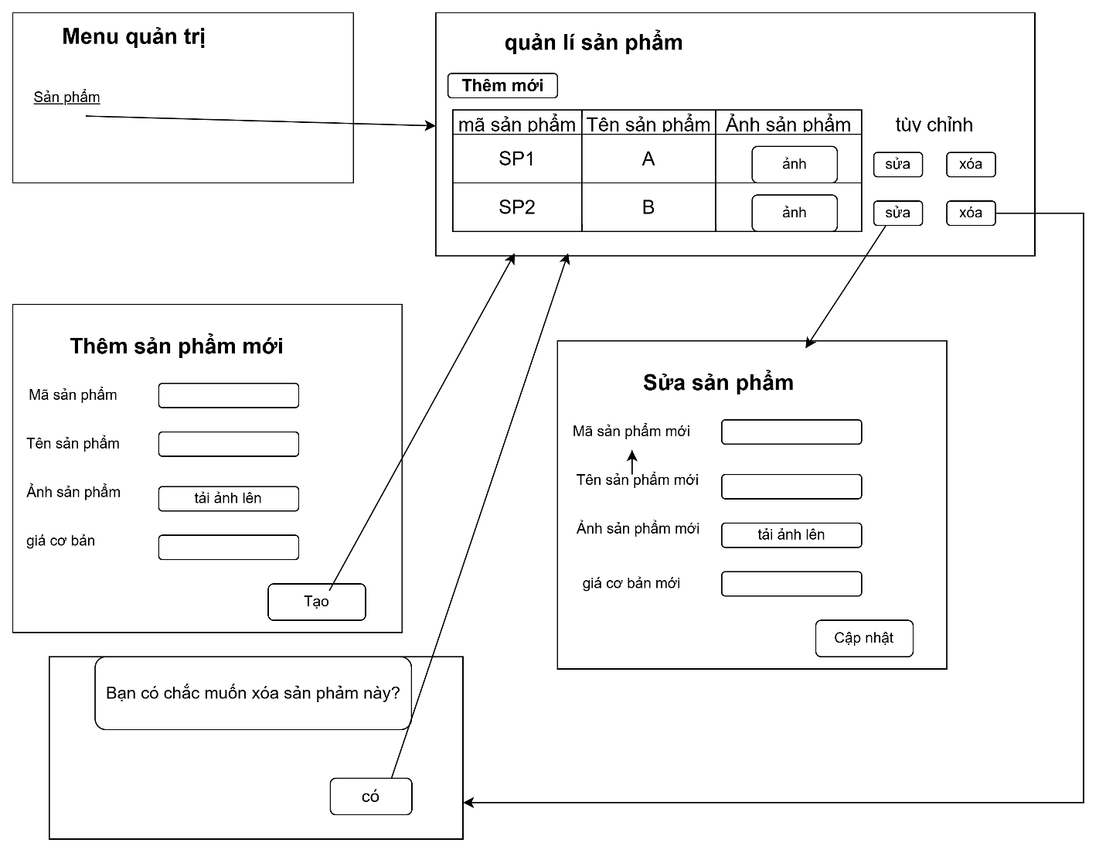

Biểu đồ lớp màn hình

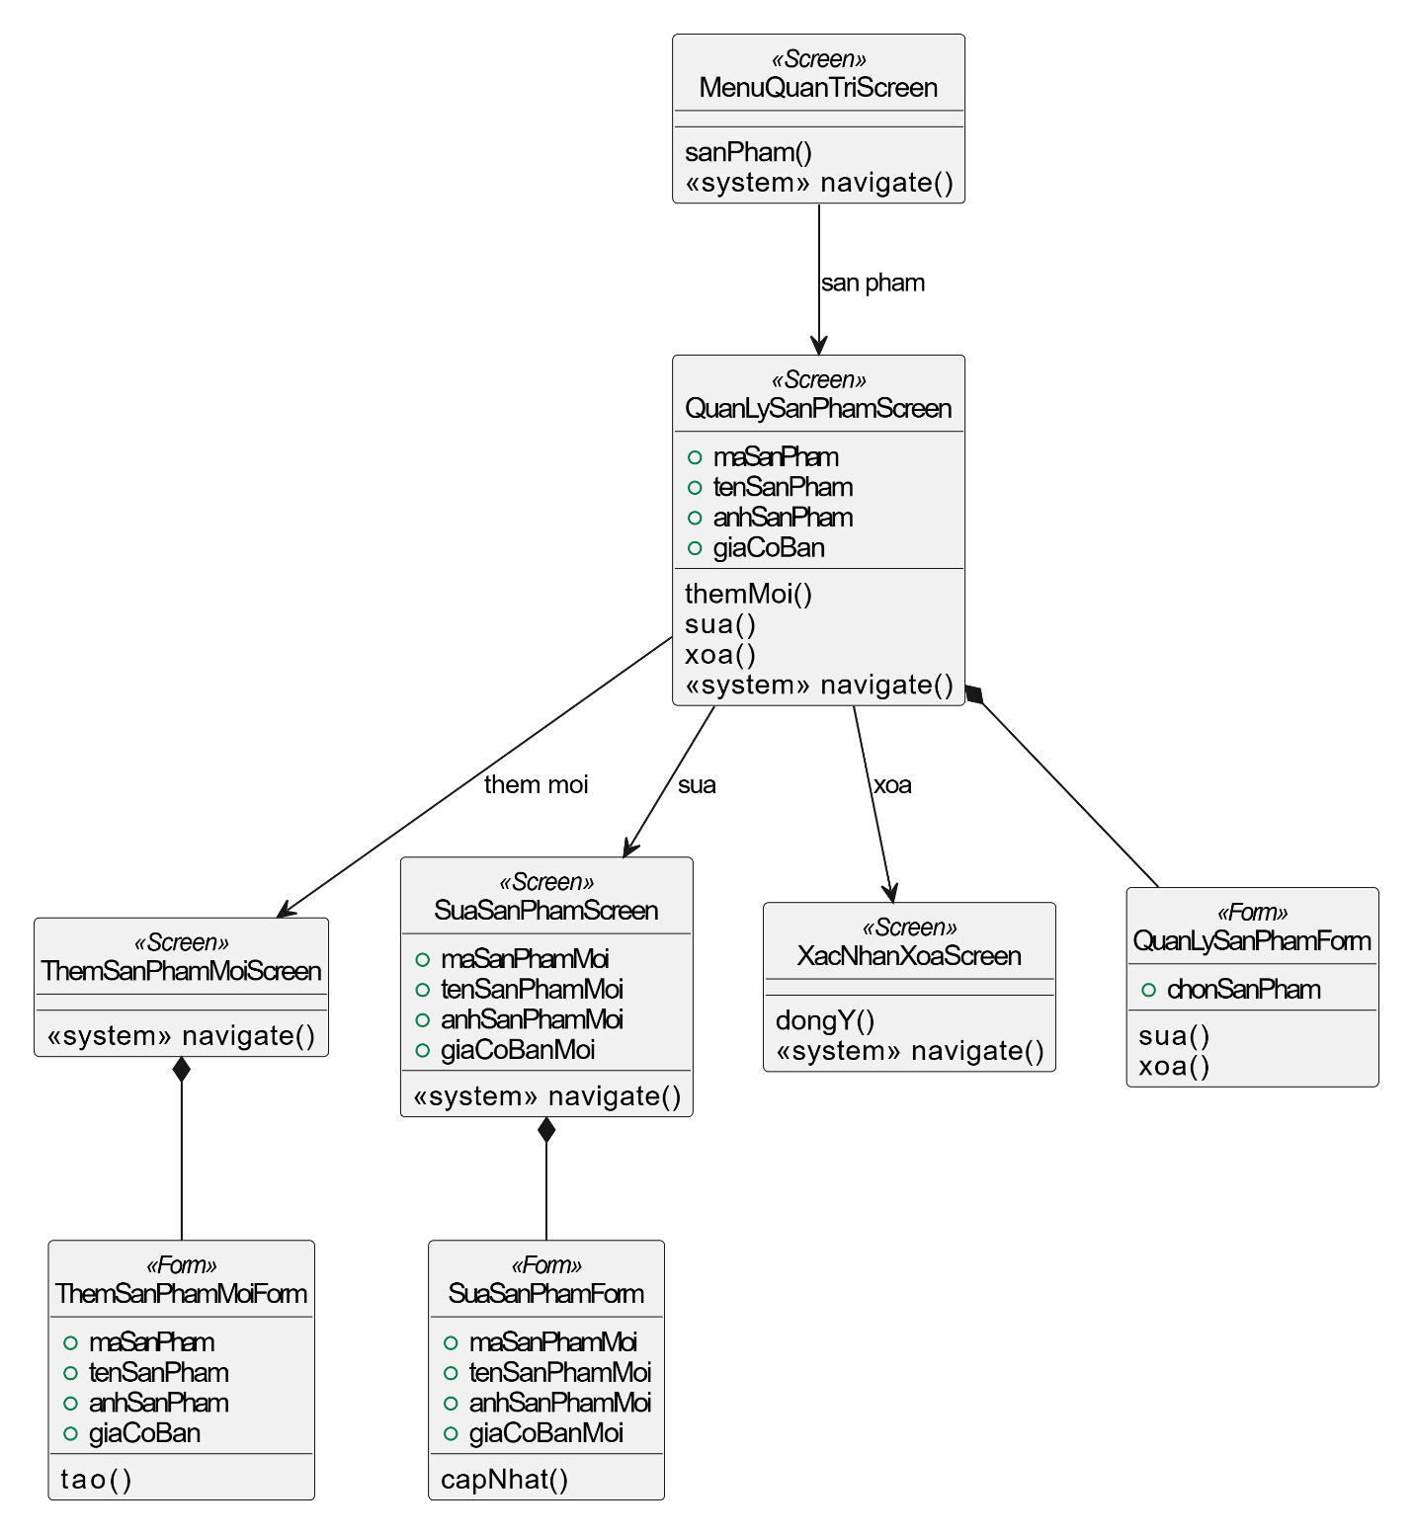

Biểu đồ cộng tác của các màn hình